**Requesting and granting permission 1**

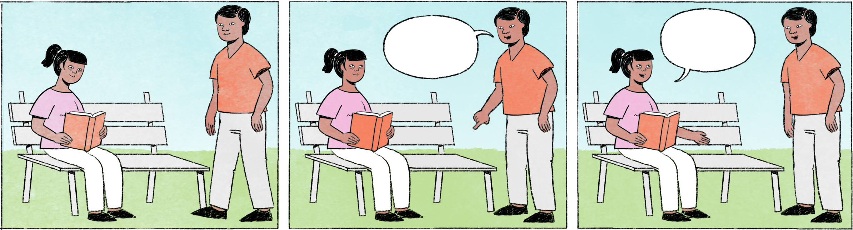

មិនស្គាល់គ្នា (មានកៅអីស្រាប់)

|  |  |
| --- | --- |
| បូរ៉ា៖ | សុំទោស កន្លែងនេះអង្គុយបានអេ៎ / កន្លែងនេះទំនេរតាសអី? |
| ធីតា៖ | ចា៎ស បានតាស / ទំនេរតាស។ |

មិត្តភក្តិ (មិនមានកៅអីគ្រប់គ្រាន់)

|  |  |
| --- | --- |
| បូរ៉ា៖ | ធីតា អង្គុយម្នាក់ឯងអេ៎អ៎? សុំអង្គុយដែរបានអត់? |
| ធីតា៖ | អូ បងបូរ៉ា។ អង្គុយម៉ោបង។ តែអត់មានកៅអីផងបង … |
| បូរ៉ា៖ | ទៅសុំកៅអីគេតិចសិន។ … សុំទោស ខ្ញុំសុំកៅអីនេះមួយបានអេ៎? |
| តារា៖ | បាន យកចុះ។ |

សុំចូលរួម

|  |  |
| --- | --- |
| បូរ៉ា៖ | កញ្ញា ឮថាកញ្ញាឯងធ្វើខួបកំណើតថ្ងៃស្អែកអ៎? ខ្ញុំសុំទៅដែរបានអត់? |
| កញ្ញា៖ | អូ បូរ៉ា មានអី។ បន់ឲ្យតែម៉ោហ្នឹងអី។ អត់ហ៊ានហៅ ព្រោះឃើញរវល់។ |
| បូរ៉ា៖ | លើកក្រោយហៅខ្ញុំផង។ |

|  |  |
| --- | --- |
| បូរ៉ា ធីតា តារា កញ្ញា | M/F/M/F Cambodian names |
| កៅអីស្រាប់ | available chair/seat |
| ...អេ៎? | spoken form of the question particles ...អត់? or ...ទេ? |
| ...តាសអី? | ... right? |
| ...តាស | spoken form of ទេតើ, used at the end of a sentence when giving a positive answer to a yes/no question |
| គ្រប់គ្រាន់ | enough, sufficient |
| ...អេ៎អ៎? | spoken form of ...ទេឬ?, asking about something which is obvious |
| សុំ ... ដែរ? | Can I ..., too? |
| ម៉ោ | spoken form of មក |
| យកចុះ | Take one! / Take it! |
| សុំចូលរួម | to ask to join |
| ...អ៎? | spoken form of ...ឬ? |
| មានអី | sure, of course, yes |
| បន់ឲ្យតែម៉ោហ្នឹងអី | you’re always welcome (lit.: I prayed for you to come) |
| អត់ហ៊ានហៅ | [I] didn’t dare to invite you |
| លើកក្រោយ | next time |

**Cultural notes**

នៅប្រទេសខ្មែរ វាមានលក្ខណៈងាយស្រួលជាងនៅឯប្រទេសជប៉ុន នៅពេលចង់និយាយទៅកាន់អ្នក ដែលមិនស្គាល់គ្នា ដើម្បីសុំការអនុញ្ញាតឬសួរអ្វីមួយ។ នៅឯប្រទេសជប៉ុន មានទម្លាប់រអែងមិនហ៊ានហៅ ឬនិយាយទៅកាន់អ្នកមិនស្គាល់នោះទេ ។ នៅខ្មែរ សូមកុំភ្ញាក់ផ្អើលនៅពេលមានអ្នកមិនស្គាល់ និយាយមកកាន់អ្នកច្រើន ប៉ុន្តែក៏សុំប្រយ័ត្នចំពោះជនគួរឲ្យសង្ស័យខ្លះ។

|  |  |
| --- | --- |
| នៅឯប្រទេសជប៉ុន | ឯ here adds a sense of distance or formality and makes it sound good |
| និយាយ[ទៅ/មក]កាន់អ្នក | to talk to someone [away from the speaker / towards the speaker] |
| សុំការអនុញ្ញាត | to aks for permission |
| រអែង | to hold back, to fear (out of respect) |
| សូមកុំភ្ញាក់ផ្អើល | please don’t be surprised |
| ជនគួរឲ្យសង្ស័យ | suspicious person |

**Additional dialogue**

|  |  |
| --- | --- |
| កូន៖ | ម៉ាក់ ខ្ញុំញ៉ាំនំនេះបានអត់? |
| ម្ដាយ៖ | មិនមែនម៉ាក់អ្នកទិញម៉ោឯណា។ សុំបងឯងទៅ។ |
| កូន៖ | បងធីតា នំនេះបងទិញម៉ោមែន? ញ៉ាំបានអត់? |
| ធីតា៖ | ញ៉ាំទៅ។ បងទិញមកឲ្យញ៉ាំតាស។ |

|  |  |
| --- | --- |
| កូន — ម្ដាយ | child — mother |
| ម៉ាក់ | mom |
| មិនមែន + noun + អ្នក + verb + ឯណា | it wasn’t [someone] who [did something] |
| សុំ ... ទៅ | Go and ask ...! |
| ញ៉ាំទៅ | Go ahead and eat it! |
| តាស | final particle, used to affirm the preceding |